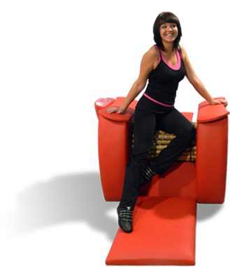
Роликовый тренажер – это уникальный и интересный по конструкции снаряд,
состоящий из множества разных по диаметру роликов,
которые при вращении массируют проблемные зоны и буквально
«разбивают» жировые бугорки.

КАК ДЕЙСТВУЕТ ТРЕНАЖЕР?
Каждый деревянный ролик, которым оснащен прибор, оказывает максимально интенсивное воздействие на кожу и мягкие ткани. Достигается эффект активного лимфодренажа и липолиза, активируется местное кровообращение, стимулируются метаболические процессы в мягких тканях.
В итоге вы получаете не только стремительное похудение: улучшается качество вашей кожи, она становится гладкой и упругой, исчезает «апельсиновая корочка» и растяжки.
По сути, действие аппарата сопоставимо с эффектом мануального массажа, но в случае с тренажером охватываются более обширные зоны, которые нуждаются в коррекции. Каждое снаряжение оснащено специальным пультом управления, который позволяет задавать нужный режим и интенсивность выполняемого массажа.
ПОКАЗАНИЯ К ИСПОЛЬЗОВАНИЮ И КОНКРЕТНЫЕ ЭФФЕКТЫ.
Классический роликовый тренажер представляет собой барабан, замкнутый с двух сторон параллельными «ручками». Его использование осуществляется следующим образом: вы опираетесь руками о боковины прибора и располагаете на его рабочей части свою проблемную зону (зачастую женщины работают над бедрами и ягодицами). Устанавливается определенный режим, регулируется интенсивность выполняемого массажа.
Роликовый тренажер-барабан справляется со следующими задачами:
- Точечная коррекция проблемных зон. Каждая женщина наверняка знает о таких понятиях, как «жировые депо», или «жировые ловушки». На нашем теле существуют места обильного скопления подкожно-жировой клетчатки, которые не так-то просто скорректировать привычными способами. Грубо говоря, сколько бы вы ни соблюдали диет, и к каким бы эффективным тренировкам ни прибегали, жир на этих местах никуда не девается. Именно роликовый тренажер способен в кратчайшие сроки решить эту проблему. Под его действием активируются местные обменные процессы, и происходит стремительное расщепление жиров. Вы также можете использовать специальные ручные роликовые тренажеры для пресса;
- Вывод шлаков. Зашлакованность крови и тканевых жидкостей приводит к застойным явлениям. Нарушается лимфа и кровоток, кожа становится грубой и дряблой, появляются скрытые и явные отеки. Кстати, именно последние способствуют избыточному накоплению жира в подкожной клетчатке, о чем многие из нас даже не подозревают. Роликовый тренажер помогает быстро и эффективно вывести из организма шлаки, токсины, соли натрия, ядовитые вещества, продукты распада и гниения. Данное действие достигается за счет стимуляции метаболизма;
- Устранение растяжек и целлюлита. Если наша кожа не имеет должной эластичности, а сосуды уплощаются, будучи сдавленными между жировых бляшек, происходит формирование целлюлита и растяжек. Мембранный потенциал клеток вашей кожи постепенно начнет пробуждаться, дерма начнет активно синтезировать фибробласты, продуцирующие коллаген и эластин, поверхность кожи станет напитанной, эластичной и упругой, ликвидируется «апельсиновая корка» и растяжки, даже если они возникли на гормональной почве.

Кроме того, такое приспособление поможет вам:

- Укрепить суставы и костную ткань (особенно хорошо с этим делом справляются роликовые тренажеры для растяжки позвоночника);
- Быстро разогреть мышцы и мягкие ткани перед основной спортивной нагрузкой;
- Восстановиться после ушибов, растяжений и прочих механических травм;
- Похудеть и скорректировать параметры вашей фигуры;
- Устранить патологическую атрофию мышечной ткани (часто возникает у приверженок строгих и голодных диет, на фоне которых мышцы буквально «сгорают»);
- Пробудить активность в лимфатической системе;
- Снять стресс и избавиться от физического переутомления;
- Снять миалгию и крепатуру (мышечные боли на фоне выделения молочной кислоты) после интенсивных спортивных тренировок;
- Урегулировать и нормализовать кровообращение;
- Простимулировать местные и общие метаболические процессы.

Тренажер можно использовать для плечевого пояса, талии и пресса, ног. Он также очень подходит тем, кто ведет малоподвижный образ жизни – редко совершает пешие прогулки, работает на сидячей работе, проводит время преимущественно дома и без активности. Лицам, страдающим от патологий позвоночника, также рекомендуется использовать домашний тренажер в качестве лечебного средства. Не беспокойтесь – упражнения для ролика не оказывают интенсивной нагрузки на больную спину, а значит, патологический процесс не может усугубиться.
РОЛИК ДЛЯ НОГ.– это настоящий прорыв в мануальной терапии. Если регулярно прибегать к массажу стоп с его использованием, вскоре вы отметите у себя значительное улучшение самочувствия и общего состояния здоровья. А все потому, что на ваши биологически активные точки, сосредоточенные в области стоп, будет оказываться равномерная нагрузка и стимуляция. В первую очередь, такое приспособление актуально для тех, кто любит щеголять на высоких каблуках и часто ощущает усталость в ногах после напряженного трудового дня. Если у вас наблюдаются отеки нижних конечностей, массаж также станет для вас великолепным решением. В ходе его регулярного использования вы заметите, как спадает отечность, и худеют икроножные мышцы.
Эффекты, которые ждут вас при регулярном использовании массажера для стоп:
- Общее укрепление иммунной системы и защитных функций организма;
- Стимуляция высшей нервной деятельности;
- Нормализация сна;
- Активация метаболических процессов в организме;
- Снижение веса;
- Устранение отечных и других застойных явлений;
- Улучшение работы внутренних жизненно важных органов.

Если вы не желаете или не имеете времени постоянно заниматься тренировками и соблюдать диеты, роликовый тренажер станет вашим лучшим помощником. Он даст вам множество полезных эффектов, поможет быстро и «равномерно» похудеть, ликвидирует проблемы с кожей. При этом вам останется лишь наслаждаться его действием и получать расслабляющий массаж.
Противопоказания и ограничения.
Обстоятельствами, запрещающими занятия на роликовом тренажере, могут быть:
• заболевания сердечно-сосудистой системы;
• нарушения кровообращения;
• гормональные сбои;
• опухоли;
• дерматит и другие кожные заболевания;
• пониженное или повышенное кровяное давление;
• повышенная температура;
• заболевания почек;
• послеоперационный период;
• беременность.
Во всех перечисленных случаях необходимо проконсультироваться с врачом
по поводу возможности занятий на роликовом тренажере.
При любом недомогании во время занятий на роликовом тренажере
следует прекратить массаж и проконсультироваться с врачом о возможности
продолжения подобных процедур.

Варианты упражнений на роликовом массажере.
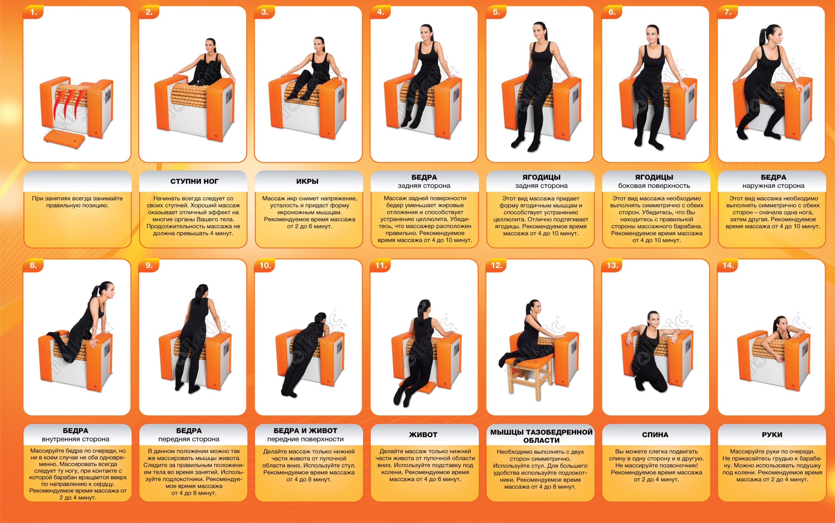

Установка, подключение, уход.
Тренажер устанавливается на ровную твердую горизонтальную поверхность.
Для удобства эксплуатации тренажера при его установке необходимо
обеспечить расстояние до других тренажеров, предметов интерьера или стен
не менее 1 м.
Подключать тренажер следует только к стандартной электрической
розетке с заземлением. Использовать розетки без заземления нельзя. В случае
оставления тренажера в неработающем состоянии на длительный период
времени следует отключить шнур питания тренажера от электрической
розетки.
Уход за тренажером заключается в регулярной очистке барабана
и обивки тренажера при помощи влажной салфетки и мыльного раствора.
Использование химических моющих средств запрещается. Следите, чтобы
влага не попала в систему управления и на электрические контакты.
При активной эксплуатации тренажера необходимо не реже
одного раза в месяц проводить профилактический осмотр механизмов,
протяжку резьбовых соединений и смазку пар трения. Доступ к механизмам
осуществляется снизу.
В случае нахождения тренажера при отрицательных температурах
во время хранения или транспортировки, перед включением необходимо
выдержать тренажер при комнатной температуре не менее 3 часов.

